**МИНИCTEPCTBO НАУКИ И ВЫСШЕГО ОБРАЗОВАНИЯ РОССИЙСКОЙ ФЕДЕРАЦИИ**

**Федеральное государственное автономное образовательное учреждение высшего образования**

**«СЕВЕРОКАВКАЗСКИЙ ФЕДЕРАЛЬНЫЙ УНИВЕРСИТЕТ»**

**Кафедра инфокоммуникаций**

**Институт цифрового развития**

**ОТЧЁТ**

по лабораторной работе №2.20

Дисциплина: «Программирование на Python»

Тема: «Основы работы с SQLite3»

|  |  |
| --- | --- |
|  | Выполнила: студентка 1 курса, группы ИВТ-б-о-21-1  Диченко Дина Алексеевна |

Ставрополь 2023

**Цель работы:** исследовать базовые возможности системы управления базами данных SQLite3.

**Практическая часть:**

1. Создала общедоступный репозиторий на GitHub, в котором будет использована лицензия MIT и выбранный Вами язык программирования.

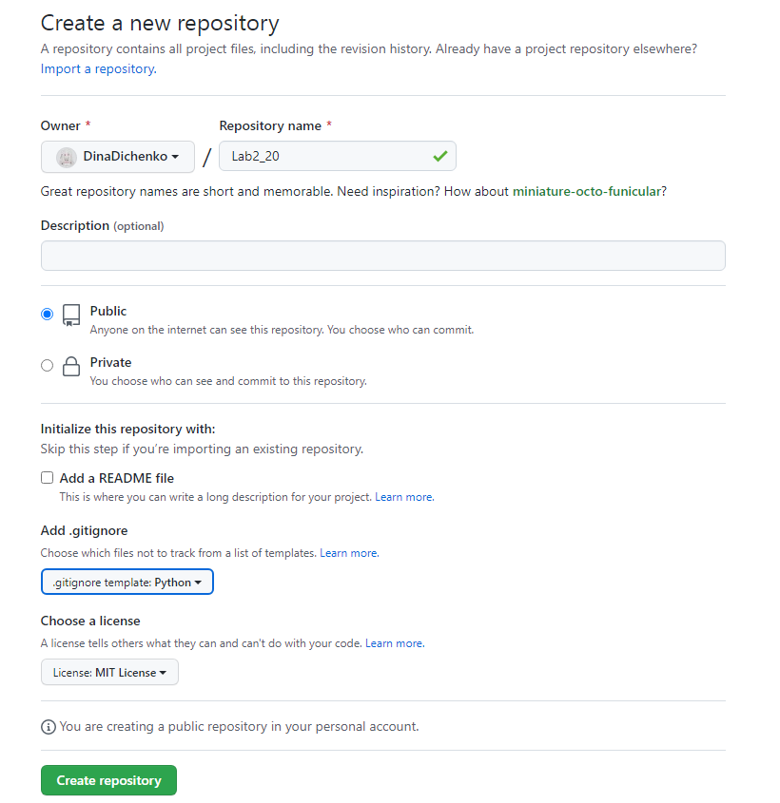

Рисунок 1. Создание репозитория

1. Выполнила клонирование созданного репозитория на рабочий компьютер.

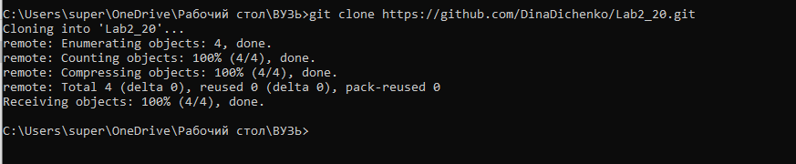

Рисунок 2. Клонирование репозитория

1. Дополнила файл .gitignore необходимыми правилами для выбранного языка программирования и интегрированной среды разработки.

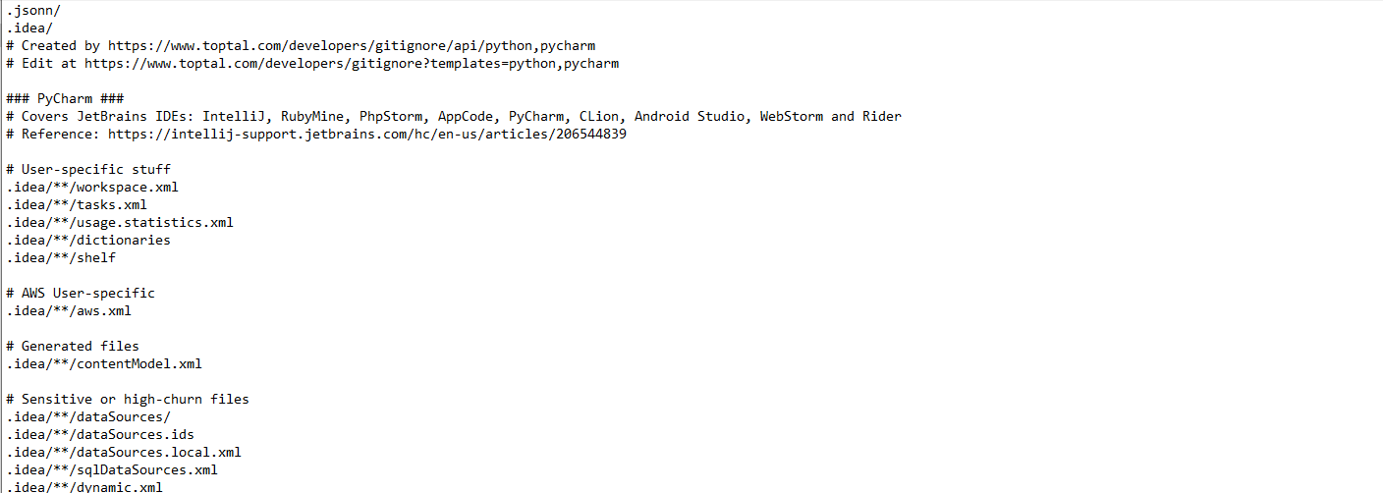

Рисунок 3. Изменение файла .gitignore

1. Добавила в файл README.md информацию о группе и ФИО студента, выполняющего лабораторную работу.

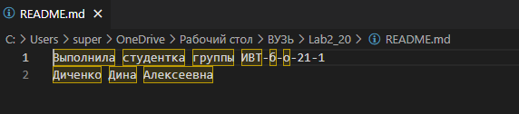

Рисунок 4. Изменение файла README.md

1. Добавила файл README и зафиксировала сделанные изменения.

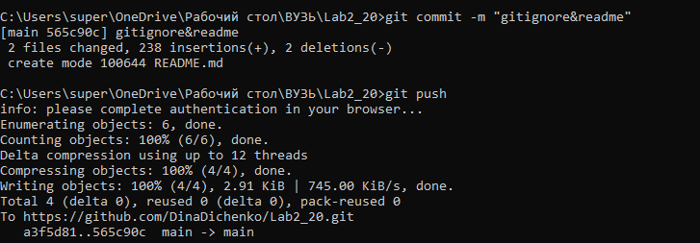

Рисунок 5. Фиксация изменений

6. Решила задачу: выполните в песочнице команды:

create table customer(name);

select *

from customer;

.schema customer

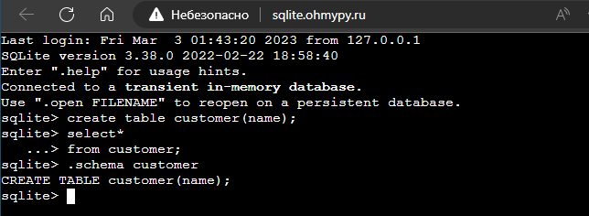

Рисунок 6. Решение задачи 1

Что вернула .schema?

Ответ: данная команда показала какие столбцы есть в таблице.

7. Решила задачу: c помощью команды .help найдите в песочнице команду, которая отвечает за вывод времени выполнения запроса. Если ее включить, в результатах запроса добавится строчка:

Run Time: real XXX user XXX sys XXX

Например:

sqlite> .SOMETHING on

sqlite> select count(*) from city;

1117

Run Time: real 0.000 user 0.000106 sys 0.000069

Какая команда должна быть вместо SOMETHING?

Ответ: .timer on|off



Рисунок 7. Поиск нужной команды

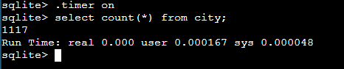

Рисунок 8. Решение задачи 2

8. Решите задачу: загрузите файл city.csv в песочнице:

.import --csv city.csv city

Затем выполните такой запрос:

select max(length(city)) from city;

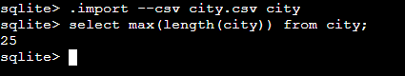

Рисунок 8. Решение задачи 3

Какое число он вернул?

Ответ: 25.

9. Решила задачу: загрузите файл city.csv в песочнице с помощью команды .import , но без использования опции --csv . Эта опция появилась только в недавней версии SQLite (3.32, май 2020), так что полезно знать способ, подходящий для старых версий. Вам поможет команда .help import . Всего должно получиться две команды:

do_something

.import city.csv city

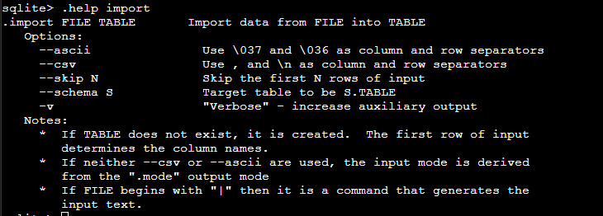

Рисунок 9. Поиск нужной команды

Какая команда должна быть вместо do_something?

Ответ: .mode



Рисунок 10. Решение задачи 4

10. Решила задачу: напишите в песочнице запрос, который посчитает количество городов для каждого часового пояса в Сибирском и Приволжском федеральных округах. Выведите столбцы timezone и city_count , отсортируйте по значению часового пояса:

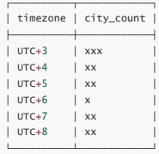

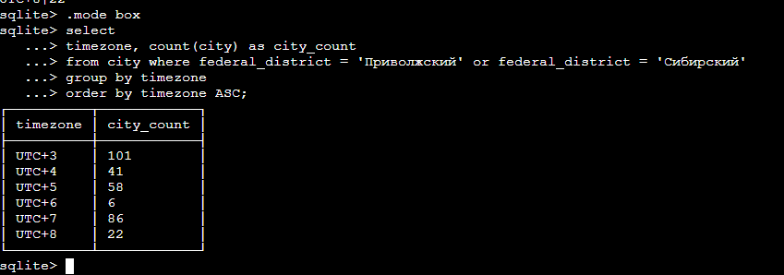

Рисунок 11. Решение задачи 5

Укажите в ответе значение city_count для timezone = UTC+5 .

Ответ: 58.

11. Решила задачу: напишите в песочнице запрос, который найдет три ближайших к Самаре города, не считая саму Самару. Укажите в ответе названия этих трех городов через запятую в порядке удаления от Самары.

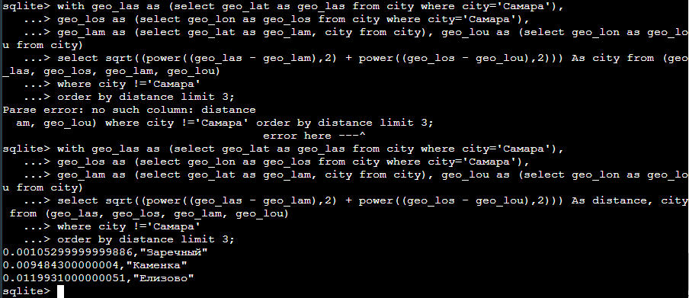

Рисунок 12. Решение задачи 6

12. Решила задачу: напишите в песочнице запрос, который посчитает количество городов в каждом часовом поясе. Отсортируйте по количеству городов по убыванию.

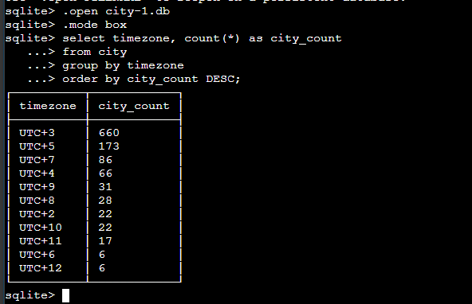

Рисунок 13. Решение задачи 7

А теперь выполните этот же запрос, но так, чтобы результат был

в формате CSV,

с заголовками,

с разделителем «pipe» |

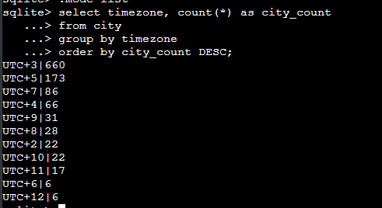

Рисунок 14. Решение задачи 7 с «pipe» разделителем

13. Выполнила индивидуальное задание.

Загрузите в SQLite выбранный Вами датасет в формате CSV (датасет можно найти на сайте Kaggle). Сформируйте более пяти запросов к таблицам БД. Выгрузите результат выполнения запросов в форматы CSV и JSON.

Датасет: [Dog breeds details | Kaggle](https://www.kaggle.com/datasets/warcoder/dog-breeds-details).

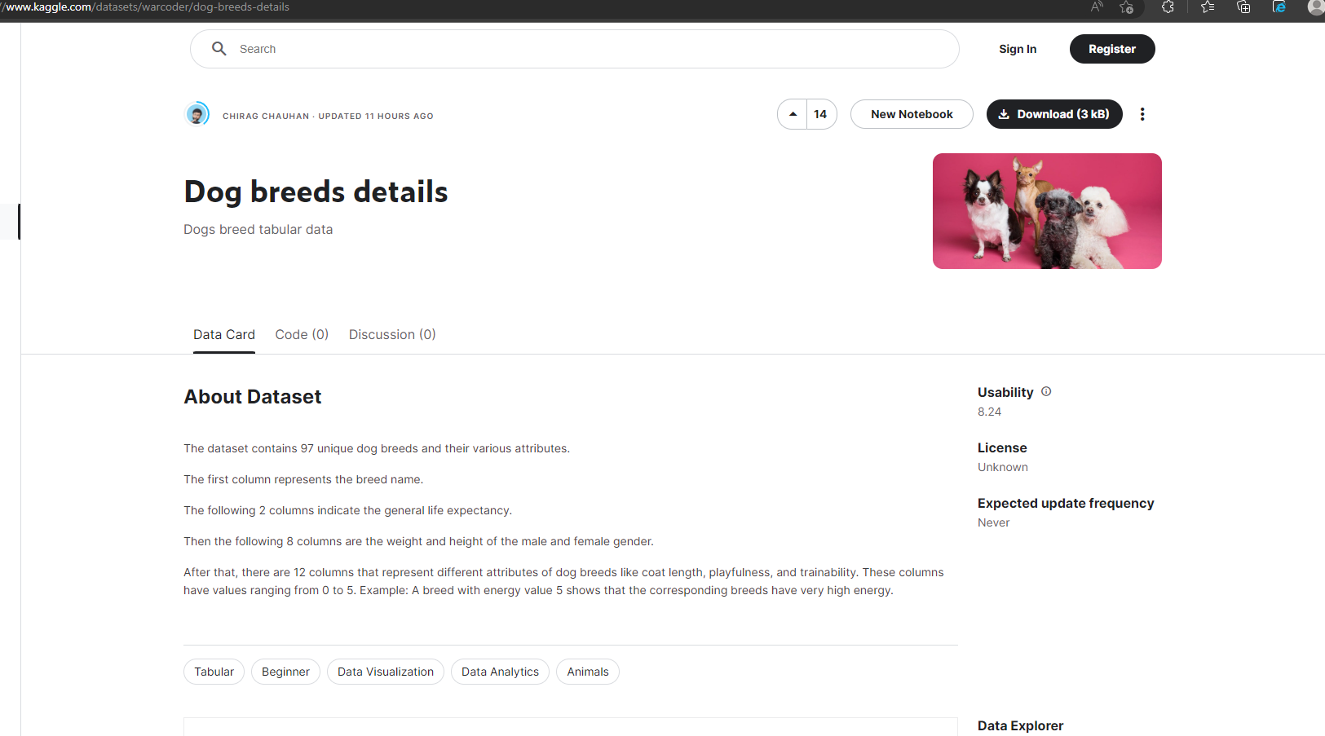

Рисунок 15. Выбранный датасет с сайта Kaggle

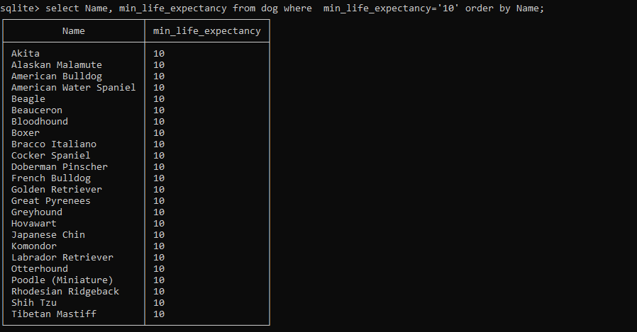

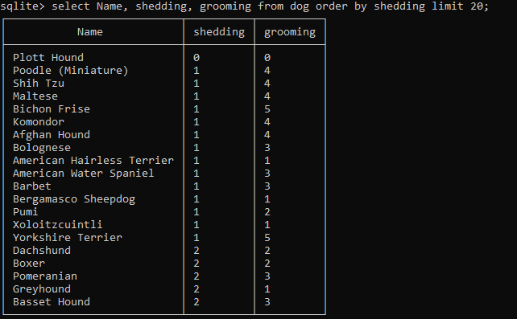

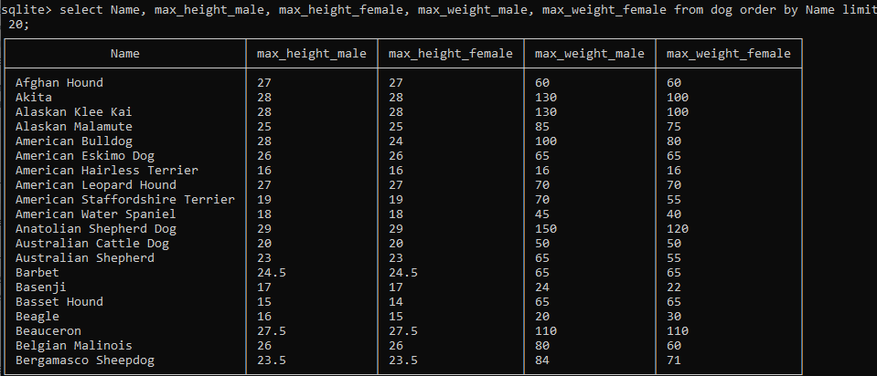

**Контрольные вопросы:**

1. Каково назначение реляционных баз данных и СУБД?

Теперь вернемся к вопросу о том, что такое реляционная базы данных (РБД). Слово "реляция" происходит от "relation", то есть "отношение". Это означает, что в РБД существуют механизмы установления связей между таблицами. Делается это с помощью так называемых первичных и внешних ключей.

1. Каково назначение языка SQL?

SQL – это язык программирования декларативного типа. В отличие от привычных нам процедурных языков, в которых есть условия, циклы и функции, в декларативных языках подобных алгоритмических конструкций почти нет. Декларативные выражения представляют собой скорее запросы, описание того, что хочет получить человек.

Язык SQL предназначен для создания и изменения реляционных баз данных, а также извлечения из них данных. Другими словами, SQL – это инструмент, с помощью которого человек управляет базой данных. При этом ключевыми операциями являются создание таблиц, добавление записей в таблицы, изменение и удаление записей, выборка записей из таблиц, изменение структуры таблиц.

1. Из чего состоит язык SQL?

Сам язык SQL состоит из операторов, инструкций и вычисляемых функций. Зарезервированные слова, которыми обычно выступают операторы, принято писать заглавными буквами. Однако написание их не прописными, а строчными буквами к ошибке не приводит.

1. В чем отличие СУБД SQLite от клиент-серверных СУБД?

SQLite – это система управления базами данных, отличительной особенностью которой является ее встраиваемость в приложения. Это значит, что большинство СУБД являются самостоятельными приложениями, взаимодействие с которыми организовано по принципу клиент-сервер. Программа-клиент посылает запрос на языке SQL, СУБД, которая в том числе может находиться на удаленном компьютере, возвращает результат запроса.

В свою очередь SQLite является написанной на языке C библиотекой, которую динамически или статически подключают к программе. Для большинства языков программирования есть свои привязки (API) для библиотеки SQLite. Так в Python СУБД SQLite импортируют командой import sqlite3 . Причем модуль sqlite3 входит в стандартную библиотеку языка и не требует отдельной установки.

1. Как установить SQLite в Windows и Linux?

Для операционной системы Windows скачивают свой архив (sqlite-tools-win32-*.zip) и распаковывают. Далее настраивают путь к каталогу, добавляя адрес каталога к переменной PATH (подобное можно сделать и в Linux). Возможно как и в Linux работает вызов утилиты по ее адресу. Android же имеет уже встроенную библиотеку SQLite.

1. Как создать базу данных SQLite?

С помощью sqlite3 создать или открыть существующую базу данных можно двумя способами.

Во-первых, при вызове утилиты sqlite3 в качестве аргумента можно указать имя базы данных. Если БД существует, она будет открыта. Если ее нет, она будет создана и открыта.

$ sqlite3 your.db

Во вторых, работая в самой программе, можно выполнить команду

.open your.db

1. Как выяснить в SQLite какая база данных является текущей?

Выяснить, какая база данных является текущей, можно с помощью команды .databases утилиты sqlite3. Если вы работаете с одной БД, а потом открываете другую, то текущей становится вторая БД.

1. Как создать и удалить таблицу в SQLite?

Таблицы базы данных создаются с помощью директивы CREATE TABLE языка SQL. После CREATE TABLE идет имя таблицы, после которого в скобках перечисляются имена столбцов и их тип.

Для удаления целой таблицы из базы данных используется директива DROP TABLE, после которой идет имя удаляемой таблицы.

1. Что является первичным ключом в таблице?

Чтобы исключить возможность ввода одинаковых идентификаторов, столбец ID назначают первичным ключом.

1. Как сделать первичный ключ таблицы автоинкрементным?

Если нам не важно, какие конкретно идентификаторы будут записываться в поле _id, а важна только уникальность поля, следует назначить полю еще один ограничитель – автоинкремент – AUTOINCREMENT.

1. Каково назначение инструкций NOT NULL и DEFAULT при создании таблиц?

Ограничитель NOT NULL используют, чтобы запретить оставление поля пустым. По умолчанию, если поле не является первичным ключом, в него можно не помещать данные. В этом случае полю будет присвоено значение NULL. В случае NOT NULL вы не сможете добавить запись, не указав значения соответствующего поля.

Однако, добавив ограничитель DEFAULT, вы сможете не указывать значение. DEFAULT задает значение по умолчанию. В результате, когда данные в поле не передаются при добавлении записи, поле заполняется тем, что было указано по умолчанию.

1. Каково назначение внешних ключей в таблице? Как создать внешний ключ в таблице?

С помощью внешнего ключа устанавливается связь между записями разных таблиц. Внешний ключ в одной таблице для другой является первичным. Внешние ключи не обязаны быть уникальными. В одной таблице может быть несколько внешних ключей, при этом каждый будет устанавливать связь со своей таблицей, где он является первичным.

1. Как выполнить вставку строки в таблицу базы данных SQLite?

С помощью оператора INSERT языка SQL выполняется вставка данных в таблицу.

1. Как выбрать данные из таблицы SQLite?

С помощью оператора SELECT.

1. Как ограничить выборку данных с помощью условия WHERE?

Такая команда отображает значения всех столбцов и строк заданной таблицы. На выборку всех столбцов указывает звездочка после слова SELECT. А все строки будут выбраны потому, что после имени таблицы нет оператора WHERE языка SQL. WHERE позволяет задавать условие, согласно которому отображаются только удовлетворяющие ему строки.

1. Как упорядочить выбранные данные?

При выводе данных их можно не только фильтровать с помощью WHERE, но и сортировать по возрастанию или убыванию с помощью оператора ORDER BY.

1. Как выполнить обновление записей в таблице SQLite?

UPDATE ... SET – обновление полей записи

1. Как удалить записи из таблицы SQLite?

DELETE FROM – удаление записей таблицы

1. Как сгруппировать данные из выборке из таблицы SQLite?

В SQL кроме функций агрегирования есть оператор GROUP BY, который выполняет группировку записей по вариациям заданногополя.

1. Как получить значение агрегатной функции (например: минимум, максимум, количество записей и т. д.) в выборке из таблицы SQLite?

Для этих целей в языке SQL предусмотрены различные функции агрегирования данных. Наиболее используемые – count(), sum(), avr(), min(), max().

1. Как выполнить объединение нескольких таблиц в операторе SELECT?

После FROM указываются обе сводимые таблицы через JOIN. В данном случае неважно, какую указывать до JOIN, какую после. После ключевого слова ON записывается условие сведения. Условие сообщает, как соединять строки разных таблиц.

1. Каково назначение подзапросов и шаблонов при работе с таблицами SQLite?

Шаблоны реализуют поиск по таблице, если неизвестно полное название данных в строке. Подзапросы помогают уменьшить работу путём создания дополнительного запроса внутри основного

1. Каково назначение представлений VIEW в SQLite?

Бывает удобно сохранить результат выборки для дальнейшего использования. Для этих целей в языке SQL используется оператор CREATE VIEW, который создает представление – виртуальную таблицу. В эту виртуальную таблицу как бы сохраняется результат запроса.

1. Какие существуют средства для импорта данных в SQLite?

.import --csv city.csv city

1. Каково назначение команды .schema ?

Показывает какие столбцы есть в таблице, тип их данных и прочие свойства.

1. Как выполняется группировка и сортировка данных в запросах SQLite?

select federal_district as district,count(*) as city_count from citygroup by 1 order by 2 desc;

1. Каково назначение "табличных выражений" в SQLite?

Выражение with history as (...) создает именованный запрос. Название — history , а содержание — селект в скобках (век основания для каждого города). К history можно обращаться поимени в остальном запросе, что мы и делаем.

1. Как осуществляется экспорт данных из SQLite в форматы CSV и JSON?

.mode csv

1. Какие еще форматы для экспорта данных Вам известны?

.mode list , .mode json

**Вывод**: в результате выполнения работы были исследованы базовые возможности системы управления базами данных SQLite3.